1月13日今日动态
出勤：本班今日出勤人数32人。今日全勤。
1.区域活动
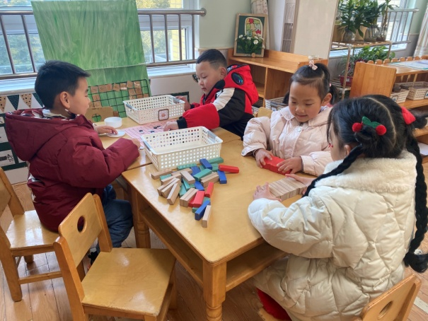  六六和萱萱玩多米诺骨牌；嘉辰和宸宸下五子棋。 | 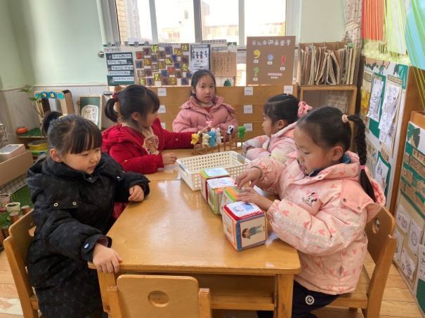  玥玥、妞妞、噜噜用指偶创编手指游戏；希希、小小玩故事骰子创编故事。
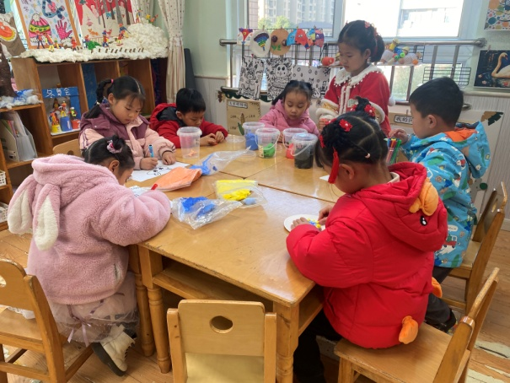  恬恬、果果、竞竞绘画；可心、舒舒泥塑；一一装饰纸盘。 | 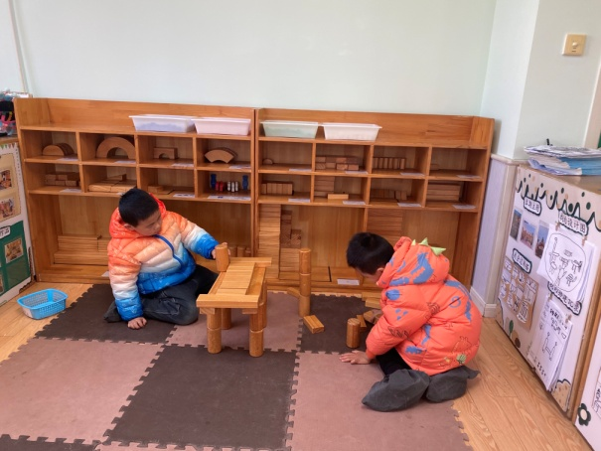  点点、阳阳用积木拼搭各种房子。
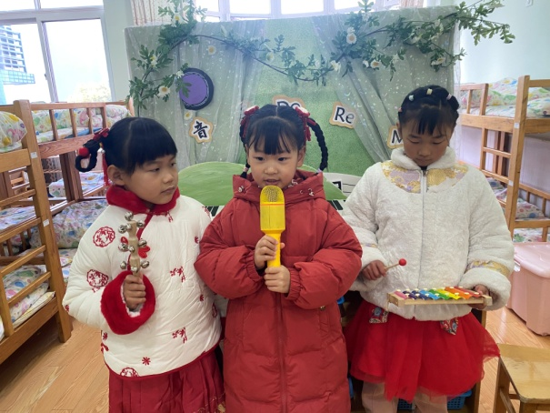
音音歌唱，棉棉、露露用不同乐器伴奏。
2.值日生工作：
今日值日生：
发小毛巾和餐盘的是李梓朋，发筷子的是陈艺萱，小朋友们的值日生工作做得很认真喔！
3.集体活动
综合：“年”的来历
春节是中华民族的传统节日。经过时代沿袭，在过年时逐渐形成了各种各样的风俗，如贴春联，贴窗花，穿新衣，吃团圆饭，放鞭炮，邻里亲戚相互拜年，长辈给压岁钱等等，孩子们在过年的时候能够感受到过年的热闹气氛，但是对于“年”的来历却不是很了解。结合这一主题，通过多种形式帮助幼儿了解“年”的来历，学习中华民族的传统文化，并在活动中感受年的欢乐气氛。郭煜霖、夏天一、陈竞泽、张嘉辰、梁沐棉、李梓朋、徐佳禾、赵希羽、左轶萱、徐亿涵、邵崔钰、朱琪玥、王凝音、焦云舒、罗景宸、郭颜睿、贺健宸、张漪乐通过欣赏故事，了解了“年”的来历，知道我国过年的几种习俗；赵毓宁、宋恬恬、秦苏安、肖尧、杨梦露、王紫妍、杨佳伊、李伊一、高羽安、李子木、张一嘉、陈艺萱、李兴琪乐意参与活动，能大胆地表达自己的想法。
4.生活观察：
观察时间：2025.1.13
观察对象：大三班今日来园幼儿
观察者：耿佳、刘恬君、丁丹娜
观察目的：具有良好的生活习惯与生活能力（指向能力）
观察内容：
①坚持午睡
②主动饮用白开水
③游戏后整理好玩具
④按时进餐（点心、午餐）
观察背景：
纵观幼儿在园一日生活中的各种小事，已经进行了一段时间的“具有良好的生活习惯与生活能力”观察记录。旨在让幼儿保持有规律的生活，养成良好的作息、饮食、卫生习惯。如：早睡早起、每天午睡、按时进餐、吃好午餐等。
（备注：家园共同合作，才是最高效的方式呀！）
儿童 | 坚持午睡 | 水杯喝完 | 整理好玩具 | 用好点心、吃完午餐
张一嘉 | 未睡 | ★ | ★ | ★
贺健宸 | 入睡晚 | ★ | ★ | ★
秦苏安 | 未睡 | ★ | ★ | 进餐不专心
高羽安 | 未睡 | ★ | ★ | ★
徐佳禾 | 未睡 | ★ | ★ | ★
肖尧 | ★ | ★ | ★ | 未吃完
杨梦露 | ★ | ★ | ★ | ★
王凝音 | ★ | ★ | ★ | 进餐不专心
李子木 | ★ | ★ | ★ | ★
焦云舒 | 未睡 | ★ | ★ | ★
李兴琪 | ★ | ★ | ★ | ★
陈艺萱 | ★ | ★ | ★ | 进餐不专心
杨佳伊 | ★ | ★ | ★ | ★
朱琪玥 | ★ | 需提醒 | ★ | 进餐不专心
赵希羽 | 未睡 | ★ | ★ | ★
陈竞泽 | ★ | 需提醒 | ★ | 进餐不专心
徐亿涵 | ★ | ★ | ★ | ★
罗景宸 | ★ | ★ | ★ | ★
左轶萱 | ★ | ★ | ★ | ★
张漪乐 | ★ | ★ | ★ | ★
王紫妍 | ★ | ★ | ★ | ★
夏天一 | 未睡 | ★ | ★ | 进餐不专心
邵崔钰 | 入睡晚 | ★ | ★ | ★
郭煜霖 | ★ | ★ | ★ | ★
郭颜睿 | ★ | ★ | ★ | ★
李梓朋 | ★ | ★ | ★ | 进餐不专心
李伊一 | ★ | ★ | ★ | ★
赵毓宁 | ★ | ★ | ★ | ★
张嘉辰 | ★ | ★ | ★ | ★
宋恬恬 | ★ | 需提醒 | ★ | 进餐不专心
秦修诚 | 上午未来 | ★ | ★ | 上午未来
梁沐棉 | 入睡晚 | ★ | ★ | ★
5.温馨提示
近来早晚温差大，请各位家长及时关注天气情况，及时为孩子增加衣物，并注意卫生，勤洗手，勤剪指甲。

